CURRICULUM VITAE DE LA DRA. MARY JOSEPHINE NASH
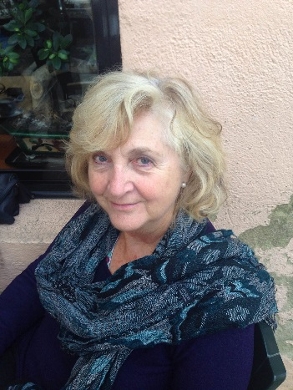
Mary Nash (Limerick, Irlanda,1947) és historiadora formada a les universitats de Cork, Torí i Barcelona i va ser catedràtica d’Història Contemporània a la UB del 1991 al 2016.
Ha impartit docència en l’àmbit de grau, màster i doctorat i ha liderat projectes de renovació docent amb la inclusió de noves temàtiques, (de les primeres que ho va fer a la universitat), sobre estudis de dones i gènere com ara el postgrau Feminismes i Moviments Socials o el màster Multiculturalisme, Diversitat i Gènere.
Pel que fa a la recerca, ha fet estades a Holanda, els Estats Units, Portugal, Cuba, la República Dominicana o l’Argentina, i també ha participat amb ponències en quaranta congressos i trobades científiques d’abast internacional.
A més, ha dirigit quinze tesis doctorals i ha internacionalitzat els resultats de la seva recerca amb publicacions a Stanford U. Press, Arnold Publishers i en editorials alemanyes, franceses i italianes, així com a les principals revistes com ara Wome’ns Studies. La seva obra ha estat traduïda a les principals llengües de comunicació científica d’Europa.
Quant a publicacions, entre articles i llibres sumen 259 citacions. Algunes de les obres més destacades, que han assolit impacte més enllà de l’Acadèmia, són: Mujeres libres (1978), Mujer y movimento obrero (1981), Mujer, familia y trabajo en España (1983), Rojas (1999), Mujeres del mundo (2005), Feminismos en la transición (2009), Treballadores. Un segle de treball de les dones a Catalunya (2010), Alteridad cultural y de género en la recepción mediática de la inmigración (2011), Feminidades y masculinidades: arquetipos y prácticas de género (2014), etc.
Ha fundat diverses estructures de recerca, com ara el Centre d’Investigació Històrica de la Dona, de la UB (1982), l’Associació Espanyola de Recerca de la Història de de les Dones (1991) i Arenal, Revista de Historia de las Mujeres (1994), que va codirigir amb Reyna Pastor i Cándida Martínez.
Mary Nash, la principal introductora dels estudis de dones i gènere a la universitat espanyola, fou membre de la primera Junta de la Federació Internacional de la Recerca en Història de la Dona (1990).
Al llarg de la seva trajectòria ha rebut diversos reconeixements, entre els quals destaquen el Premi Emilia Pardo Bazán (1984), la Creu de Sant Jordi de la Generalitat de Catalunya (1995), la Medalla al Treball President Macià (2008) i el doctorat honoris causa per la Universitat de Granada (2010).

